HX1976 scheda creata il 10 aprile 2026
Descrizione storico-bibliografica
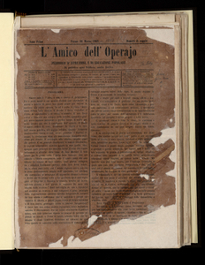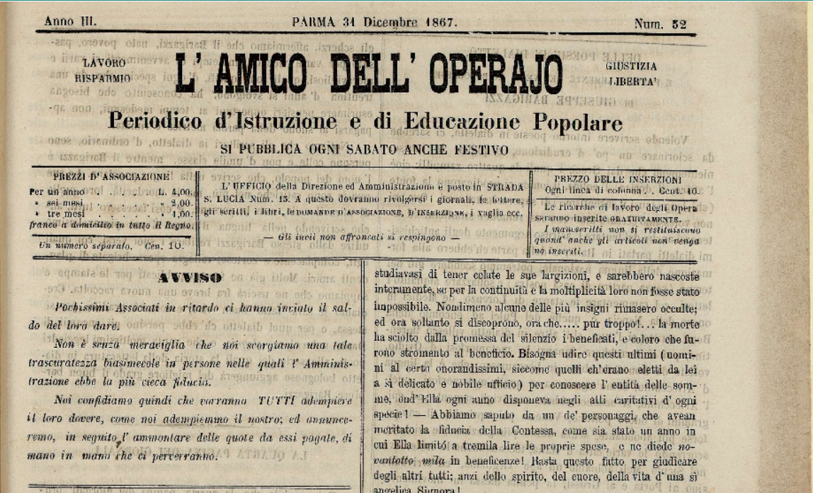
L'*amico dell'operaio : periodico d'istruzione e di educazione popolare. - Anno 1, n. 1 (1 aprile 1865)-anno 3, n. 52 (31 dicembre 1867). - Parma : Tip. Cavour di P. Grazioli, 1865-1867. – 3 volumi ; 33 cm. ((Settimanale. - Precede n. 0 di prova (20 marzo 1865). - PAR0502194; LO10738473
Variante del titolo: L'*amico dell'operajo
Soggetti: Istruzione popolare – 1865-1867; Educazione popolare – 1865-1867
Copia digitale a: http://www.internetculturale.it/it/913/emeroteca-digitale-italiana/periodic/testata/9224

L'*amico dell'operaio : periodico mensuale della società per le scuole gratuite agli operai. - Anno 1, n. 1 (1877). - Napoli : Tipografia Vico Purgatorio ad Arco, 1877. – 1 volume. - NAP0318422
Soggetti: Istruzione popolare – 1877; Educazione popolare – 1877

L'*amico dell'operaio e del contadino : giornale politico-amministrativo-commerciale. - Alessandria : Tip. Barnabe, [1877-1878]. – 2 volumi ; 43 cm. ((Settimanale. - Descrizione basata su: anno 2, n. 24 (21 aprile 1878). - LO10738468

